**PATRONI TYGODNIA**

**22 XI**

Święta Cecylia (III w.), dziewica i męczennica, patronka muzyki kościelnej;

**24 XI**

Święty Andrzej Dung-Lac i Towarzysze (XVIII/XIX w.), męczennicy wietnamscy.

17 03 44.tif

**ZASŁYSZANE - PRZECZYTANE**

**O Walku sponiewieranym**

Włodzimierz Tetmajer /1861-1923/ napisał nowelę pt. *Walek sponiewierany*. Przedstawia w niej biednego przygłupka, którym gardzi nie tylko człowiek, ale nawet i zwierzę – tak nieszczęśnikowi z ust cuchnie. Walek zwraca się z żałosną skargą do Ukrzyżowanego /On jeden mu tylko pozostał/: - Dlaczego to tak? Jezus wskazując na swe przebite ręce i nogi, zdaje się stawiać to samo pytanie jako odpowiedź: - A dlaczego to tak? Chrystus nie obiecuje więc Walkowi ulżenia jego beznadziejnej doli wiejskiego podrzutka, tak jak nie obiecał umęczonemu dobremu łotrowi uwolnienia z krzyża. Pokazuje mu tylko, że On syn – Syn Boży – stał się posłuszny Bogu Ojcu, aż do śmierci krzyżowej.

Kazimierz Wójtowicz /Ramotki/

03-026.TIF

**EWANGELIA NA DZIŚ**

KOMENTARZ

Uroczystość Jezusa Chrystusa Króla, a od 1969 roku także Króla Wszechświata, przenika podwójne przesłanie. Chodzi o zrozumienie, jaka jest rola Chrystusa w dziejach zbawienia i odkrycie, kim jest On dla nas osobiście. Królowanie Jezusa nie jest egoistycznym narzucaniem swej woli i władzy, aby jak najbardziej wykorzystać poddanych, lecz jest cierpliwym czekaniem na każdego, kto w swojej wolności i pokorze zbliży się do Niego, aby zaczerpnąć ze zdrojów zbawienia. Jezus króluje z wysokości krzyża. To co przez Jego oprawców zostało przewidziane jako kara, poniżenie i upokorzenie, staje się znakiem Jego mocy i panowania.

Odpowiedzi: Absalom – 2 Sm 14,25-6 / Kruki – 1 Krl 17,6 / Natan – 2 Sm 7,4-15 / O Nimrodzie – Rdz 10,9 / Heli/Eli – 1 Sm 4,4 /

*Odpowiedzi: Synaj/Sefora*

## Łk 23,35-43 / 2 Sm 5,1-3; Ps 122; Kol 1,12-20;/

## *Jezu wspomnij na mnie, gdy przyjdziesz do swego królestwa*

Gdy ukrzyżowano Jezusa, lud stał i patrzył. A członkowie Sanhedrynu szydzili: «Innych wybawiał, niechże teraz siebie wybawi, jeśli jest Mesjaszem, Bożym Wybrańcem». Szydzili z Niego i żołnierze; podchodzili do Niego i podawali Mu ocet, mówiąc: «Jeśli Ty jesteś Królem żydowskim, wybaw sam siebie». Był także nad Nim napis w języku greckim, łacińskim i hebrajskim: «To jest Król żydowski». Jeden ze złoczyńców, których tam powieszono, urągał Mu: «Czyż Ty nie jesteś Mesjaszem? Wybaw więc siebie i nas». Lecz drugi, karcąc go, rzekł: «Ty nawet Boga się nie boisz, chociaż tę samą karę ponosisz? My przecież – sprawiedliwie, odbieramy bowiem słuszną karę za nasze uczynki, ale On nic złego nie uczynił». I dodał: «Jezu, wspomnij na mnie, gdy przyjdziesz do swego królestwa». Jezus mu odpowiedział: «Zaprawdę, powiadam ci: Dziś będziesz ze mną w raju».

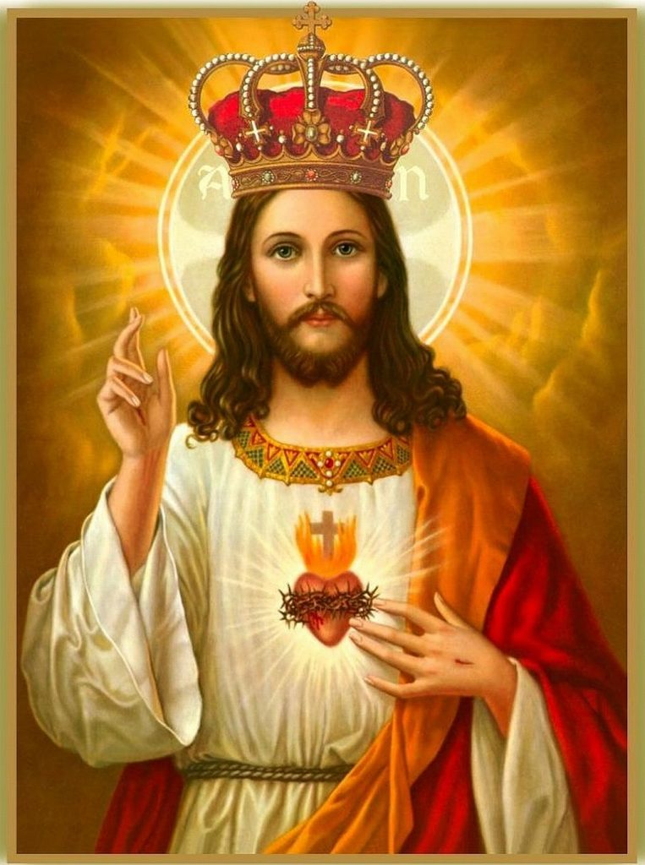

**PRZEWODNIK PO WIERZE**

**Rozumieć Biblię**

**PODSTAWOWE NAUCZANIE BIBLII**

/nauczanie to jest tak bogate, że jestem świadomy, że nie wszystkie pojęcia uda się tu opisać, ale chociaż część z nich/

**Stworzenie** – /kontynuacja/ Chrześcijanie wiedzą już coś o tym nowym stworzeniu i dniu, kiedy staną się jego pełną częścią, gdy wszechświat zepsuty przez grzech przestanie istnieć i wszystkie rzeczy powstaną na nowo. Rdz 1-3; Hi 1-42,6; Ps 8; 33,6-22; 104; Iz 40,21-26; Mt 6,25-33; Dz 14,15-18; Rz 1,18-23; 8,18-23; Kol 1,15-20; Hbr 1,1-3; Ap 21-22

**Szatan** – to hebrajskie imię diabła i greckie miano istoty, która istoty, która uosabia wszystkie zło i stoi w opozycji wobec Boga. Oba te imiona znaczą „oskarżyciel”, przez co pokazują, że Szatan jest tym, który kusi ludzi do złego, żeby potem oskarżyć ich przed Bogiem. Walka pomiędzy siłami dobra i zła nie jest walką dwóch równych potęg. Bóg jest wszechmocny i wieczny; Szatan wprawdzie często wydaje się być górą, lecz jego dzieło jest ograniczone przez Boga. Szatan do dzieła zniszczenia doprowadza sztuczkami i oszustwem, nie siłą. Jednak posiada taką władzę na świecie, że można go nazwać władcą. Jezus przyszedł, by zniszczyć to, co zrobił diabeł i dzięki, zwycięstwu nad złem przez śmierć i zmartwychwstanie pokonał Szatana. Chociaż Szatan wciąż jeszcze działa na świecie, jego porażka będzie zupełna na końcu dziejów. Szatan stanowi przeciwieństwo świata Bożego. Widząc jak kusi Jezusa lub jak wykorzystuje ludzi w swoim dziele, wiemy, że występuje przeciwko dziełu Bożemu. Jednak wraz z Jezusem nadeszło królestwo Boże, a królestwo Szatana uległo zniweczeniu. Jezus wiele razy spotykał się ze złymi duchami rządzonymi przez Szatana, lecz Jego działalność wykazała, że Jego moc nie jest znacznie potężniejsza od mocy Szatana i złych sił. 2 Kor 11,14; Ef 6,11; J 14,30; 1 J 3,8; J 12,31; 1 P 5,8; Ap 20,10; Mt 4,1-11; 16,23; Łk 22,3; Mt 12,22-28 /kontynuacja za tydzień/

**z kartek starej Kroniki Parafialnej**

Kronika do 1995 roku pisana na podstawie: Ksiąg Wizytacyjnych Biskupów Płockich oraz wspomnień i opowieści w roku 1956 przez proboszcza zarębskiego ks. Kazimierza Rukata.

**Parafia Zaręby**

- do 25.03.1992 roku - dekanat Przasnyski, Diecezja Płocka

- od 25.03.1992 roku – dekanat Chorzelski, Diecezja Łomżyńska

2 IV. Poświecenie dużego krzyża, wykonanego przez parafianina Teofila Książek. Krzyż zawieszony w Zakrystii. 4 IV. Poświęcenie nowego welonu i mszału. W tym roku nie urządzamy rekolekcji wielkopostnych, jedynie spowiedź św. wielkopostną, bo w maju będą rekolekcje Maryjne. 8 V. Imieniny Proboszcza. Przeszło 200 solenizantów uczestniczy we Mszy Św.. i przystępuje do Komunii Św. Po Mszy Św. dzieci na podwórku przed plebanią składają życzenia i dla wszystkich solenizantów w parafii urządzają wieczorek humorystyczny połączony ze śpiewkami kurpiowskimi. 23, 24 i 25 maja rekolekcje Maryjne mają na celu pogłębić cześć do Matki Najświętszej i ukochania modlitwy różańcowej i odmawiania różańca w modlitwie rodzinnej. 121 rodzin zobowiązało się odmawiać codziennie różaniec przy modlitwie wieczornej. Rekolekcje prowadził z wielkim powodzeniem Ks. Jan Porębski, pallotyn, który przywiózł figurę Matki Bożej Fatimskiej – poświęconą w samej Fatimie. 30 b.r. Pierwsza Komunia Św. naszych dzieci w liczbie 85. Dziewczynki w strojach ludowych, a chłopcy w komżach. Biorą w niej udział również dzieci z Michałowa, które do swojego Kościoła parafialnego mają do 14 km, a do Zarąb 3 km. W Zarębach uczą się katechizmu i tu przystępują do Pierwszej Komunii Św. Praca na cmentarzu. Dotychczas cmentarz to piaszczyste górki i „puszcza sosnowa”, a między drzewami grobowce mniej lub więcej zadbane…

**Nie tylko dla najmłodszych**

**Zagadki biblijne i inne ciekawostki - znalezione tu i tam**

**QUIZ BIBLIJNY**

***Poziom V***

38.

Jak nazywała się postać biblijna, która musiała co rok strzyc swoje włosy, ponieważ ich waga dochodziła do 200 sykli?

39.

Jakie ptaki przynosiły jedzenie Eliaszowi, gdy ten ukrywał się nad potokiem Kerit?

40.

Kto poinformował króla Dawida o tym, że nie on, a jego syn wybuduje świątynię Bogu?

41.

O kim mówiono, że jest dzielnym myśliwym przed Panem?

42.

Kto był ojcem Chofniego i Pinechasa?

*Odpowiedzi szukaj w gazetce*

ks. Tarsycjusz Sinka CM, Liturgika/

**CZY TY MNIE KOCHASZ?**

Mariarosa Guerrini OSA

**TRUDNY ENTUZJASTYCZNY KATECHIZM JEZUSA**

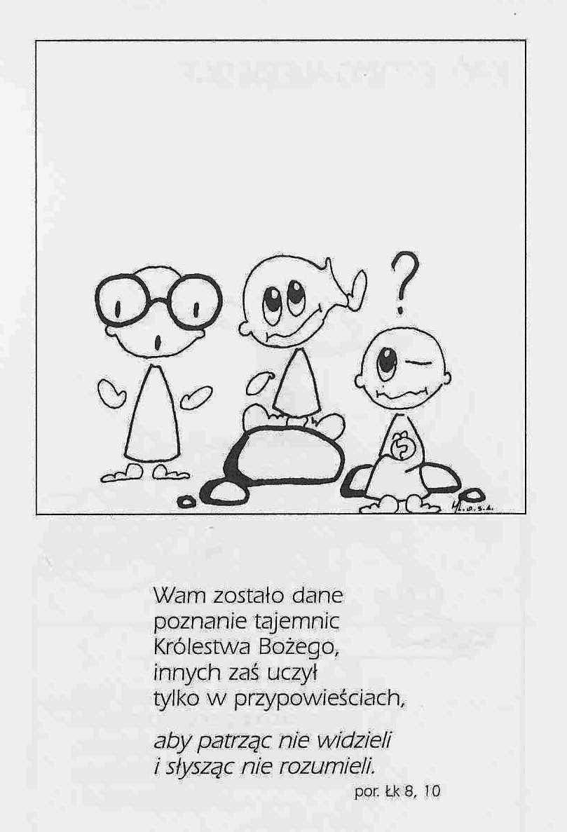

**WARTO PAMIĘTAĆ …**

**Michael Dubruiel – MSZA ŚWIĘTA – Instrukcja obsługi**

**wszystko, co powinieneś wiedzieć, ale nikt Ci wcześniej nie powiedział**

*Jak odnieść pożytek z mszy świętej?*

Twoja głowa jest zablokowana /kontynuacja/ My także możemy Go przegapić, kiedy czynimy podobnie. To może być celebrans, budynek kościoła, inni ludzie, cokolwiek możemy sobie wyobrazić – wszystko, co powstrzymuje nas od „uzyskania” czegoś z mszy. Bycie krytykiem mszy świętej stało się swoistym hobby w Kościele po Soborze Watykańskim II. Są książki poświęcone rozpoznawaniu, czy kapłan sprawuje ważną mszę, i komu zgłosić, jeśli tak nie jest. Ostatnio ksiądz prowadzący rubrykę pytań i odpowiedzi dotyczących zagadnień religii katolickiej powiedział mi, że większość pytań, jakie otrzymuje każdego miesiąca, dotyczy tego, czy jakaś praktyka jest dozwolona. I dziewięć na dziesięć jest – dodał. Innymi słowy, wiele osób traci czas na kontrolowanie sposobu odprawiania mszy przez proboszcza albo innych posługujących. Te próby liturgicznej czystości prowadzą jedynie do tego, że wierni stają się obserwatorami i krytykami. Jest to wielka pokusa, która powstrzymuje nas od pełnego przyjęcia Chrystusa! Obserwatorzy otaczali naszego Pana zarówno podczas Jego posługi, jak i wtedy, gdy wisiał na krzyżu. Jedynie ci, którzy z wiarą wyciągnęli rękę i dotknęli Jego płaszcza, otrzymali łaskę, która z Niego wypłynęła. My również nie otrzymamy niezliczonych łask, które mogłyby stać się naszym udziałem, jeśli przychodzimy na Najświętszą Ofiarę tylko po to, by szukać dowodów Jego nieobecności. Braki w liturgii są zawsze, wystarczy, że uważnie patrzymy. Słyszałem skarżącego się bardzo ortodoksyjnego księdza, że stał się ofiarą „polujących na czarownice” purystów. /kontynuacja za tydzień/

**INTENCJE MSZALNE**

**TYDZIEŃ 20.11.2022 – 27.11.2022**

|  |  |
| --- | --- |
| **20.11 – Niedziela** | **UROCZYSTOŚĆ CHRYSTUSA KRÓLA WSZECHŚWIATA**  08.00 – O łaskę zdrowia, opiekę Matki Bożej i Boże błogosławieństwo dla dzieci, a szczególnie dla Romana w dniu urodzin  11.00 – + Józef i Zofia Maluchnik |
| **21.11 – Poniedziałek** | 07.30 – + Marianna i Wawrzyniec Sędrowscy  08.00 – + Zofia, Czesław, Bożena i Edward Bogdańscy |
| **22.11 - Wtorek** | 07.30 – + Janina Pyśk /up/  08.00 – + Eugenia, Władysław, Ryszard i Stanisław Nyśk |
| **23.11 – Środa** | 07.20 – Nowenna do św. Józefa  07.30 – + Marian-Janusz Nieliwodzki  Nowenna do Matki Bożej Nieustającej Pomocy  08.00 – + Henryk Gut /10 rocznica śmierci/ |
| **24.11 –**  **Czwartek** | 07.30 – O łaskę zdrowia, opiekę Matki Bożej i Boże błogosławieństwo dla Tadeusza z okazji urodzin  08.00 – + Ryszard Kostrzewa /up/ |
| **25.11 – Piątek** | 07.30 – + Benedykt i Daniel Otrębscy, Stefania i Józef Szyszka  08.00 – + Eugeniusz Kulpan i Dziadkowie Kulpan |
| **27.11 – Sobota** | 07.30 – + Janina Pyśk /up/  08.00 – + Stanisław i Jadwiga Lorenc /up/ |
| **28.11 – Niedziela** | 08.00 – + Czesława /2 rocznica śmierci/, Władysław i Ryszard Skrodzcy  08.00 – + Bolesław Brodzik /20 rocznica śmierci/ - int. odpr. poza parafią  11.00 – + Henryk /5 rocznica śmierci/ i Stanisława Krajewscy  11.00 – + Edward Rosiński /up/ - int. odpr. poza parafią |

**OGŁOSZENIA DUSZPASTERSKIE**

1. Dziś ostatnia niedziela roku liturgicznego, w którą obchodzimy uroczystość Jezusa Chrystusa, Króla Wszechświata. W dniu dzisiejszym na prośbę papieża Franciszka młodzież gromadzi się, aby obchodzić Światowy Dzień Młodzieży. Ogarnijmy ludzi młodych serdeczną modlitwą, aby wzrastali w wierze, nadziei i miłości oraz zawsze żyli w bliskości Chrystusa. 2. Dzisiejszy dzień to także święto patronalne Akcji Katolickiej i Katolickiego Stowarzyszenia Młodzieży. Akcja Katolicka propaguje wartości chrześcijańskie w życiu społecznym. Zadaniem Katolickiego Stowarzyszenia Młodzieży jest kształtowanie dojrzałych postaw wśród młodych katolików. 3. Dzisiaj po każdej Mszy Świętej wystawienie Najświętszego Sakramentu, Litania do Najświętszego Serca Pana Jezusa oraz Akt poświęcenia rodzaju ludzkiego Sercu Pana Jezusa. Za odmówienie tego aktu dzisiaj można uzyskać odpust zupełny pod zwykłymi warunkami. 4. Jutro, 21 listopada, w liturgii przypada wspomnienie Ofiarowania Najświętszej Maryi Panny. Tradycja przekazuje, że Maryja została jako dziecko przedstawiona w świątyni i przy niej wzrastała. Dla nas Matka Chrystusa pozostaje szczególnym wzorem życia poświęconego Bogu. 5. We wtorek, 22 listopada, w kalendarzu liturgicznym przypada wspomnienie Świętej Cecylii, dziewicy i męczennicy, patronki muzyki kościelnej. Wszystkim zaangażowanym w troskę o muzykę kościelną w naszej parafii, panu organiście, scholi, chórzystom składamy serdeczne podziękowanie za całoroczną posługę i życzymy obfitości Bożego błogosławieństwa w dalszej posłudze. 6. W najbliższą niedzielę przypada pierwsza niedziela Adwentu. Rozpoczniemy czas radosnego oczekiwania i przygotowania na spotkanie z Panem. Najpierw na powtórne przyjście Chrystusa na kończy czasów, a także na świętowanie pierwszego przyjścia Pana na ziemię.

|  |
| --- |
| **ŻYCZĘ UDANEGO I BŁOGOSŁAWIONEGO TYGODNIA UŚMIECHNIJ SIĘ!** |

